**Acessibilidade>Tamanho de Textos**

**Características:**

As características do tamanho dos textos podem ser determinadas por vários fatores:

Legibilidade: O tamanho do texto deve ser grande o suficiente para ser lido facilmente, mas não tão grande que seja difícil de seguir. A legibilidade pode ser afetada pela fonte escolhida, o espaçamento entre as linhas e o contraste entre o texto e o fundo.

Público-alvo: O tamanho do texto pode precisar ser ajustado com base no público-alvo. Por exemplo, materiais destinados a idosos ou pessoas com deficiência visual podem exigir um tamanho de fonte maior.

Propósito do texto: O tamanho do texto pode variar dependendo do seu propósito. Por exemplo, títulos e subtítulos geralmente são maiores para atrair a atenção, enquanto o texto do corpo é menor para permitir uma leitura confortável.

Plataforma de visualização: O tamanho do texto também pode depender da plataforma onde será visualizado. Por exemplo, o texto em um site pode precisar ser maior para ser lido facilmente em dispositivos móveis.

Estética: Finalmente, o tamanho do texto pode desempenhar um papel na aparência geral de um documento ou página da web. Um bom design equilibra a estética com a funcionalidade para criar uma experiência de leitura agradável.

**Funcionalidade:**

A funcionalidade de ajuste do tamanho do texto permite que você altere o tamanho do texto exibido na tela do seu computador. Isso pode ser útil para pessoas com dificuldades de visão ou para quem prefere textos maiores para leitura mais confortável. Você pode aumentar ou diminuir o tamanho do texto de acordo com sua preferência. Isso afeta o texto em menus, caixas de diálogo, programas e outros itens. É uma maneira eficaz de personalizar a aparência do seu sistema para atender às suas necessidades visuais.

**Problemas de acessibilidade que visa a resolver:**

O tamanho do texto é uma questão importante de acessibilidade que visa resolver vários problemas, principalmente para pessoas com deficiências visuais ou dificuldades de leitura. Aqui estão alguns dos problemas que o tamanho adequado do texto pode ajudar a resolver:

Legibilidade: Textos muito pequenos podem ser difíceis de ler, especialmente para pessoas com deficiências visuais ou idosos1.

Compreensão: Um tamanho de fonte maior pode ajudar todas as pessoas a ler o texto e evita que elas precisem dar zoom para ler o conteúdo2.

Navegação: Textos maiores são mais fáceis de identificar e selecionar, especialmente em dispositivos móveis onde o toque é usado para navegação.

**Como chegar até tamanho de textos:**

Para você chegar em tamanho de textos você tem que abrir primeiramente iniciar:



E logo depois procure por configurações e aperte em cima:



Depois procure acessibilidade e clique em cima:



Depois que você apertou em acessibilidade você vai procurar por tamanho do texto, esse vai ser o primeiro que você vai ver:

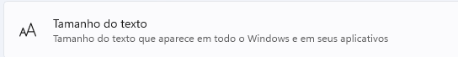

Depois que você aperta em Tamanho do texto , vai aparecer isso :

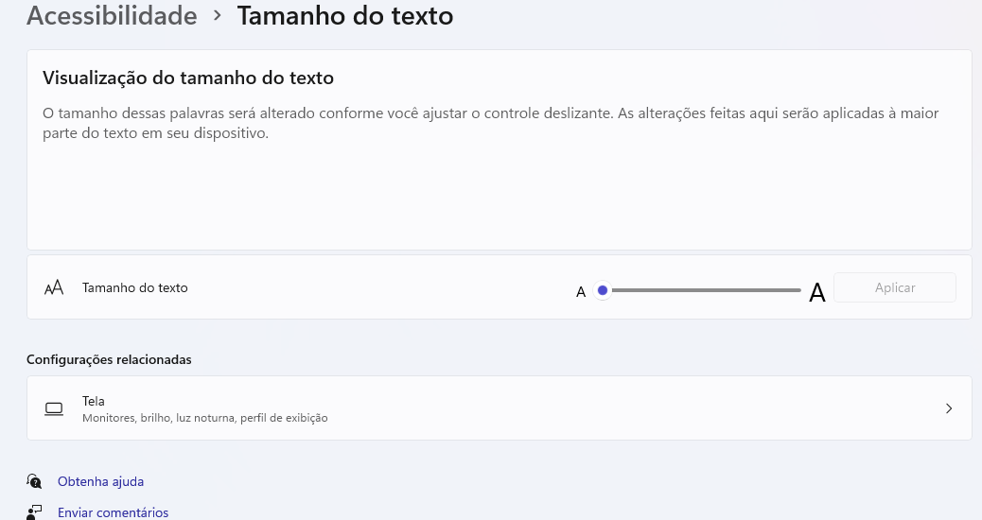

Logo depois que aparecer isso , vai ser ali onde você tem o a pequeno e o A grande , que você vai mudar o tamanho da letra que você quer:



E por último depois que você escolher o tamanho da letra que você quiser é só apertar em APLICAR:



**Acessibilidade> Efeitos visuais**

Guia de como acessar, e qual a função de cada item.

**Passo 1_**

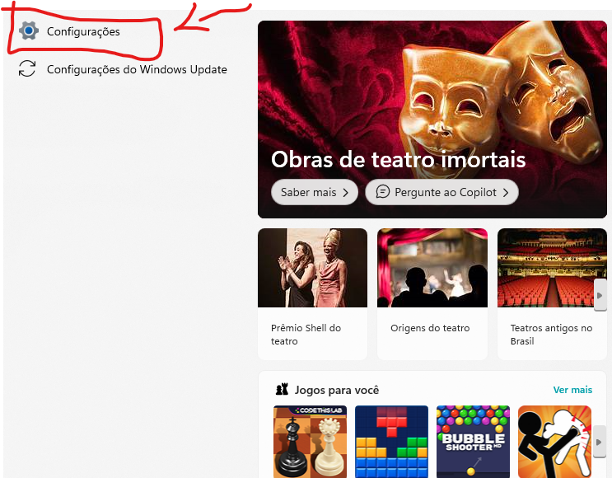

**Passo 2_**

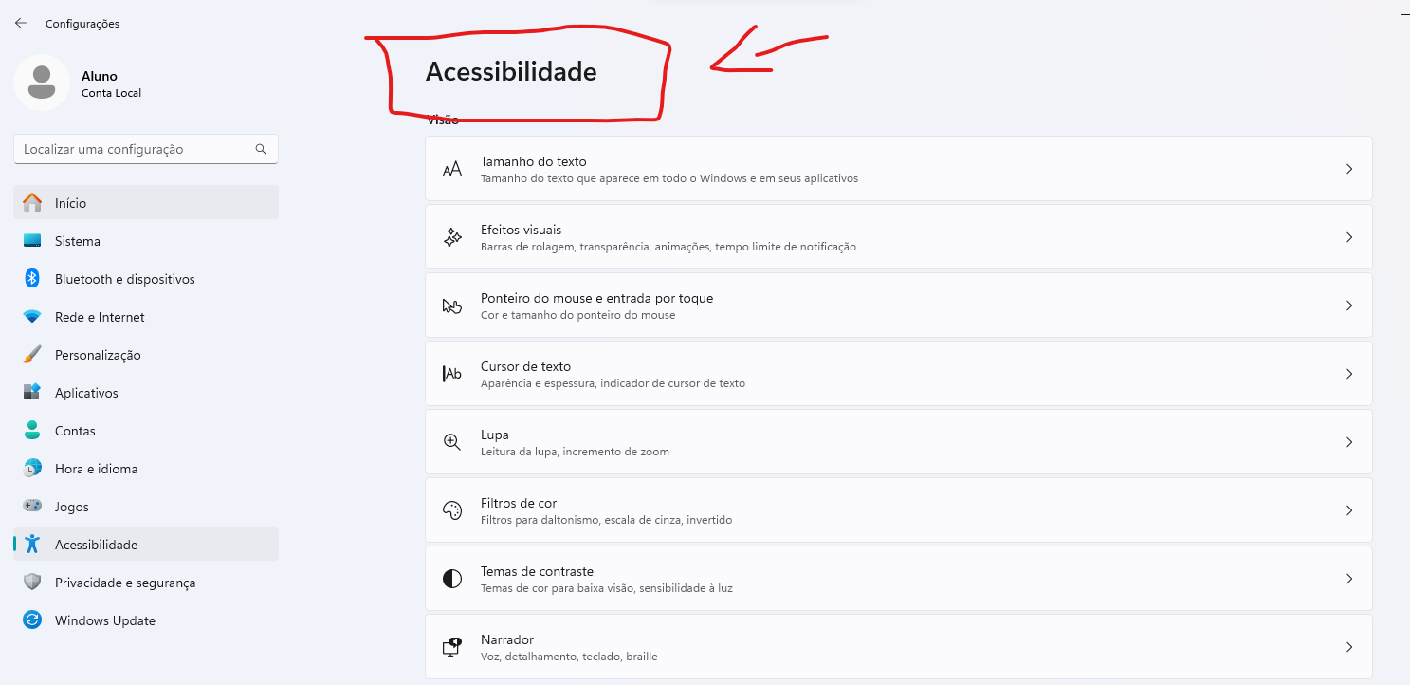

**Passo 3_**

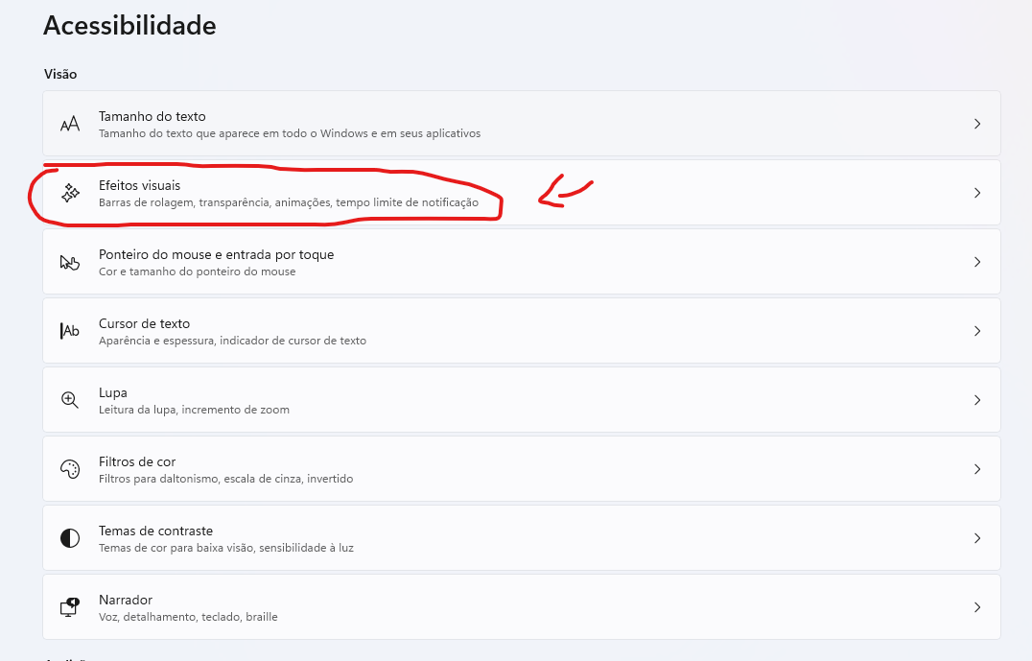

**Depois de seguir todos os passos você ira chegar a esse aba :**

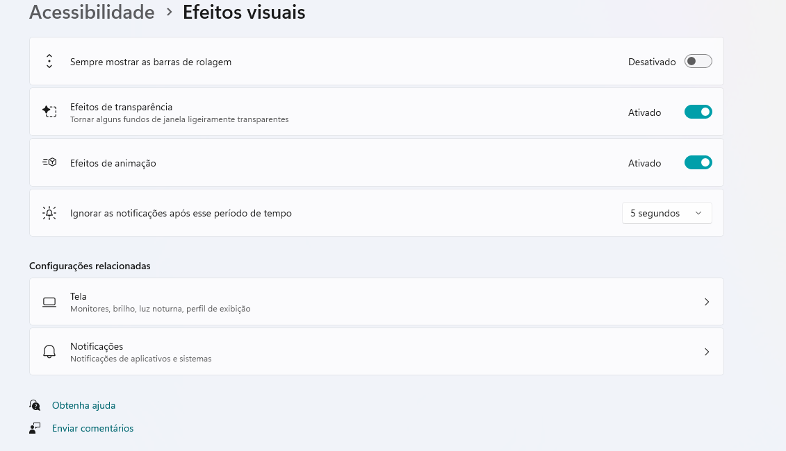



**Função :** [A barra de rolagem é um controle gráfico em uma interface gráfica do utilizador que permite que texto contínuo, imagens ou qualquer outro elemento possam ser "rolados"](https://www.bing.com/ck/a?!&&p=61f17cca535aa1b6JmltdHM9MTcxMTQ5NzYwMCZpZ3VpZD0wZmJmYjk4ZC1kMjIyLTZmMTItMGNmMi1hZDlkZDM3NzZlNDYmaW5zaWQ9NTc3Mw&ptn=3&ver=2&hsh=3&fclid=0fbfb98d-d222-6f12-0cf2-ad9dd3776e46&psq=para+que+serve+a+barra+de+rolagem+no+computador&u=a1aHR0cHM6Ly9wdC53aWtpcGVkaWEub3JnL3dpa2kvQmFycmFfZGVfcm9sYWdlbQ&ntb=1)[1](https://www.bing.com/ck/a?!&&p=48fd98fcb9772b23JmltdHM9MTcxMTQ5NzYwMCZpZ3VpZD0wZmJmYjk4ZC1kMjIyLTZmMTItMGNmMi1hZDlkZDM3NzZlNDYmaW5zaWQ9NTc3NA&ptn=3&ver=2&hsh=3&fclid=0fbfb98d-d222-6f12-0cf2-ad9dd3776e46&psq=para+que+serve+a+barra+de+rolagem+no+computador&u=a1aHR0cHM6Ly9wdC53aWtpcGVkaWEub3JnL3dpa2kvQmFycmFfZGVfcm9sYWdlbQ&ntb=1). [Ela é um elemento fundamental nas interfaces de usuário de sites e aplicativos, permitindo que os usuários naveguem por conteúdos extensos que não cabem completamente na tela, seja na vertical ou na horizontal](https://www.bing.com/ck/a?!&&p=69c489a26cc13382JmltdHM9MTcxMTQ5NzYwMCZpZ3VpZD0wZmJmYjk4ZC1kMjIyLTZmMTItMGNmMi1hZDlkZDM3NzZlNDYmaW5zaWQ9NTc3NQ&ptn=3&ver=2&hsh=3&fclid=0fbfb98d-d222-6f12-0cf2-ad9dd3776e46&psq=para+que+serve+a+barra+de+rolagem+no+computador&u=a1aHR0cHM6Ly9ibG9nLmVzdHVkaW9kdXJlci5jb20uYnIvZ2xvc3NhcmlvL28tcXVlLWUtc2Nyb2xsYmFyLWJhcnJhLWRlLXJvbGFnZW0v&ntb=1)[2](https://www.bing.com/ck/a?!&&p=ad367052bd7ded72JmltdHM9MTcxMTQ5NzYwMCZpZ3VpZD0wZmJmYjk4ZC1kMjIyLTZmMTItMGNmMi1hZDlkZDM3NzZlNDYmaW5zaWQ9NTc3Ng&ptn=3&ver=2&hsh=3&fclid=0fbfb98d-d222-6f12-0cf2-ad9dd3776e46&psq=para+que+serve+a+barra+de+rolagem+no+computador&u=a1aHR0cHM6Ly9ibG9nLmVzdHVkaW9kdXJlci5jb20uYnIvZ2xvc3NhcmlvL28tcXVlLWUtc2Nyb2xsYmFyLWJhcnJhLWRlLXJvbGFnZW0v&ntb=1). [As barras de rolagem podem ser horizontais ou verticais, e normalmente são colocadas à direita ou na parte inferior de uma janela](https://www.bing.com/ck/a?!&&p=a50fe5cef019661cJmltdHM9MTcxMTQ5NzYwMCZpZ3VpZD0wZmJmYjk4ZC1kMjIyLTZmMTItMGNmMi1hZDlkZDM3NzZlNDYmaW5zaWQ9NTc3Nw&ptn=3&ver=2&hsh=3&fclid=0fbfb98d-d222-6f12-0cf2-ad9dd3776e46&psq=para+que+serve+a+barra+de+rolagem+no+computador&u=a1aHR0cHM6Ly9kZWZpbmlydGVjLmNvbS9iYXJyYS1kZS1yb2xhZ2VtLw&ntb=1)[3](https://www.bing.com/ck/a?!&&p=3cfc4f9f21933594JmltdHM9MTcxMTQ5NzYwMCZpZ3VpZD0wZmJmYjk4ZC1kMjIyLTZmMTItMGNmMi1hZDlkZDM3NzZlNDYmaW5zaWQ9NTc3OA&ptn=3&ver=2&hsh=3&fclid=0fbfb98d-d222-6f12-0cf2-ad9dd3776e46&psq=para+que+serve+a+barra+de+rolagem+no+computador&u=a1aHR0cHM6Ly9kZWZpbmlydGVjLmNvbS9iYXJyYS1kZS1yb2xhZ2VtLw&ntb=1)[4](https://www.bing.com/ck/a?!&&p=5d247dede618342cJmltdHM9MTcxMTQ5NzYwMCZpZ3VpZD0wZmJmYjk4ZC1kMjIyLTZmMTItMGNmMi1hZDlkZDM3NzZlNDYmaW5zaWQ9NTc3OQ&ptn=3&ver=2&hsh=3&fclid=0fbfb98d-d222-6f12-0cf2-ad9dd3776e46&psq=para+que+serve+a+barra+de+rolagem+no+computador&u=a1aHR0cHM6Ly9pdGlnaWMuY29tL3B0L2hvdy10by1yZXNpemUtd2luZG93cy0xMC1zY3JvbGwtYmFyLw&ntb=1).



**Função :** [Os efeitos de transparência são aplicados a superfícies na interface do Windows 11, como janelas, caixas de opções e barras de título, simulando uma transparência de “vidro congelado”](https://www.bing.com/ck/a?!&&p=dd2f9f09962387fcJmltdHM9MTcxMTQ5NzYwMCZpZ3VpZD0wZmJmYjk4ZC1kMjIyLTZmMTItMGNmMi1hZDlkZDM3NzZlNDYmaW5zaWQ9NTY5MA&ptn=3&ver=2&hsh=3&fclid=0fbfb98d-d222-6f12-0cf2-ad9dd3776e46&psq=para+que+serve+efeitos+de+transparencia+no+computador&u=a1aHR0cHM6Ly9jYW5hbHRlY2guY29tLmJyL3dpbmRvd3MvZWZlaXRvcy1kZS10cmFuc3BhcmVuY2lhLWRvLXdpbmRvd3MtMTEtc2FvLWFtcGxpYWRvcy1wYXJhLXByb2dyYW1hcy1kby1vZmZpY2UtMjAyNzc0Lw&ntb=1)[1](https://www.bing.com/ck/a?!&&p=f68d1ba78d3f3aa8JmltdHM9MTcxMTQ5NzYwMCZpZ3VpZD0wZmJmYjk4ZC1kMjIyLTZmMTItMGNmMi1hZDlkZDM3NzZlNDYmaW5zaWQ9NTY5MQ&ptn=3&ver=2&hsh=3&fclid=0fbfb98d-d222-6f12-0cf2-ad9dd3776e46&psq=para+que+serve+efeitos+de+transparencia+no+computador&u=a1aHR0cHM6Ly9jYW5hbHRlY2guY29tLmJyL3dpbmRvd3MvZWZlaXRvcy1kZS10cmFuc3BhcmVuY2lhLWRvLXdpbmRvd3MtMTEtc2FvLWFtcGxpYWRvcy1wYXJhLXByb2dyYW1hcy1kby1vZmZpY2UtMjAyNzc0Lw&ntb=1). [O efeito de transparência faz com que os diversos elementos e cores do Windows interajam, criando um visual mais dinâmico](https://www.bing.com/ck/a?!&&p=c563774eef7ad264JmltdHM9MTcxMTQ5NzYwMCZpZ3VpZD0wZmJmYjk4ZC1kMjIyLTZmMTItMGNmMi1hZDlkZDM3NzZlNDYmaW5zaWQ9NTY5Mg&ptn=3&ver=2&hsh=3&fclid=0fbfb98d-d222-6f12-0cf2-ad9dd3776e46&psq=para+que+serve+efeitos+de+transparencia+no+computador&u=a1aHR0cHM6Ly93d3cuYWRyZW5hbGluZS5jb20uYnIvbWljcm9zb2Z0L3dpbmRvd3Mvd2luZG93cy0xMS1jb21vLWRlc2F0aXZhci1hLXRyYW5zcGFyZW5jaWEtbmEtYmFycmEtZGUtdGFyZWZhcy8&ntb=1)[2](https://www.bing.com/ck/a?!&&p=c23366d87bc0c169JmltdHM9MTcxMTQ5NzYwMCZpZ3VpZD0wZmJmYjk4ZC1kMjIyLTZmMTItMGNmMi1hZDlkZDM3NzZlNDYmaW5zaWQ9NTY5Mw&ptn=3&ver=2&hsh=3&fclid=0fbfb98d-d222-6f12-0cf2-ad9dd3776e46&psq=para+que+serve+efeitos+de+transparencia+no+computador&u=a1aHR0cHM6Ly93d3cuYWRyZW5hbGluZS5jb20uYnIvbWljcm9zb2Z0L3dpbmRvd3Mvd2luZG93cy0xMS1jb21vLWRlc2F0aXZhci1hLXRyYW5zcGFyZW5jaWEtbmEtYmFycmEtZGUtdGFyZWZhcy8&ntb=1)[3](https://www.bing.com/ck/a?!&&p=1e7054d023f3d4ccJmltdHM9MTcxMTQ5NzYwMCZpZ3VpZD0wZmJmYjk4ZC1kMjIyLTZmMTItMGNmMi1hZDlkZDM3NzZlNDYmaW5zaWQ9NTY5NA&ptn=3&ver=2&hsh=3&fclid=0fbfb98d-d222-6f12-0cf2-ad9dd3776e46&psq=para+que+serve+efeitos+de+transparencia+no+computador&u=a1aHR0cHM6Ly9jYW5hbHRlY2guY29tLmJyL3dpbmRvd3MvY29tby1kZWl4YXItYS1iYXJyYS1kZS10YXJlZmFzLWRvLXdpbmRvd3MtdHJhbnNwYXJlbnRlLw&ntb=1).



**Função :** Os efeitos de animação podem adicionar vida e dinamismo a elementos visuais, sejam eles em vídeos, websites ou apresentações. Aqui estão alguns. [Esses efeitos podem ser aplicados usando linguagens como CSS ou ferramentas online como o Renderforest, que permite criar animações de forma fácil e personalizada1](https://www.renderforest.com/pt/animation-maker). [Além disso, o Animate.css oferece classes de animação prontas para uso em elementos HTML, como saltos e fades2](https://www.alura.com.br/artigos/css-animacoes-com-transitions-animations). Lembre-se de que a escolha do efeito certo depende do contexto e do objetivo da animação! 🎥✨

**Acessibilidade>PONTEIRO DO MOUSE**

**CARACTERÍSTICA**

Um indicador usado para mostrar a posição em um monitor de vídeo ou display que irá responder à adição de texto ou movimentos do mouse, por exemplo.

**FINALIDADE**

* Selecionar: O cursor permite que o usuário selecione objetos, textos, arquivos e outros elementos na tela. ...
* Clicar: O cursor também permite que o usuário clique em botões, links e outros elementos interativos na tela. ...
* Arrastar: O cursor possibilita que o usuário arraste objetos na tela.

**PARA QUE SERVE**

O ponteiro do mouse serve para ajudar pessoas que não tem boa visão e problemas com acessibilidade

**COMO CHEGAR ATÉ O PONTEIRO DO MOUSE**



CLIQUE NO LOGO TIPO “INICIAR” NA TELA INICIAL

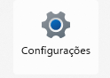

VÁ EM CONFIGURAÇÕES



CLIQUE NA OPÇÃO “ACESSIBILIDADE”



E ENTRE EM “PONTEIRO DO MOUSE E ENTRADA POR TOQUE”

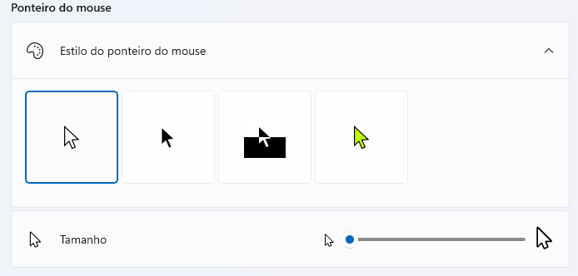

E CONFIGURE DO JEITO QUE ACHAR MELHOR.

E como dizia Chico Moedas “Eu tentei”

**Participantes do grupo:**

Luana maria de Freitas Silva

Maria Clara Pereira Lopes

Lucas de Freitas Silva

Pedro Henrique Machado

Maria Celma Rodrigues do Nascimento

Akylah Alves Nunes

Ana Karolinne Moreira Gomes